关于邀请参加2026赋能开发者大会的通知

各会员单位：
2026 年 3 月 30 日至 31 日，由中国软件行业协会指导、十二家省市软件行业协会协办、西安软件园发展中心支持、十一家知名媒体和技术社区联合宣传、葡萄城软件主办的 2026 赋能开发者大会（以下简称“大会”）即将盛大启幕！
作为一年一度行业精英汇聚、智慧共享的盛会，大会已成功举办多年，旨在为开发者提供一个深度交流、学习和分享的高规格平台。本次活动将汇聚800+知名软件企业领袖及各行业IT精英，聚焦 AI 浪潮下开发技术的深度应用，共享数智化转型的顶尖思想与前沿成果，诚邀您报名参会，共襄盛举。
欢迎会员单位积极参加。现将相关事项通知如下：

- 会议时间和地点
时间：2026年3月30-31日
地点：陕西西安，西安香格里拉大酒店

- 会议亮点
1、AI 时代软件开发盛会
全景呈现 AI 时代软件开发落地路径与价值回报
2、解构标杆数转实践
聚焦软件开发前沿动态、技术演进趋势及行业标杆实践
3、智能制造专场研讨
重磅发布行业专业报告，深度解析智能制造技术发展趋势和实践路径
4、开发者生态蓬勃生长
以开发者需求为中心，主论坛+分论坛打造开放多元的技术交流场景
5、葡萄城产品能力焕新
重磅发布全线产品与AI协同开发能力的最新成果

- 食宿安排
主办方将为参会企业统一安排30日、31日的午餐，住宿和交通费用自理。

四、会议议程
3月30日（西安香格里拉大酒店）：2026赋能开发者大会 主论坛 上午场
8:30-9:00 | 签到
9:00-9:15 | 领导致辞
9:15-9:40 | AI 浪潮下 ToB 软件模式的机遇和挑战  倪爱军 / 西安葡萄城软件有限公司 总经理
9:40-10:05 | 智能工厂建设要求与实践  董 健 / 工信部智能检测装备专家组 专家  京仪信息技术（南京）有限公司 教授级高工、董事、总经理
10:05-10:30 | 苍穹平台 × 表格技术：企业级类 Excel 融合实践  匡唐喜/ 金蝶软件（中国）有限公司 产品研发中心  元数据与动态领域模型部 总监
10:30-10:45 | “赋能开发者”表彰仪式：数智创新奖
10:45-11:10 | 业务驱动 自主可控：周黑鸭低代码数字化转型实践  王雷平 / 周黑鸭国际控股有限公司 CTO
11:10-11:35 | 以工业 AI 数字底座，打造能源资产全寿期管理标杆  谢春杰 / 北京达美盛软件股份有限公司 产品管理中心 总经理
11:35-12:00 | SpreadJS 在智慧实验室中的应用与实践  蒋虹宇 / 南京明德软件有限公司 数字生态研发部 经理
3月30日（西安香格里拉大酒店）：2026赋能开发者大会 主论坛 下午场
14:00-14:25 | 葡萄城产品和技术年度报告  雷学斌 / 西安葡萄城软件有限公司 副总经理
14:25-14:35 | 工具提效 生态致远：葡萄城开发者生态共建  胡耀 / 西安葡萄城软件有限公司 开发者关系总监
14:35-14:45 | 普通开发者的跃迁：活字格生态里的成长故事  夏超 / 上海云之初信息科技有限公司 执行副总
14:45-15:00 | “赋能开发者”表彰仪式：社区贡献奖
智能制造专场研讨会
15:00-15:20 | 数智赋能：制造业低代码全景调研报告发布  李佳佳 / 西安葡萄城软件有限公司 副总经理
15:20-15:40 | 低代码重塑电商产业，打造高效运营新范式  卞长军 / 南通慧道纺织品有限公司 CTO
15:40-16:00 | 茶歇
16:00-16:20 | 稳敏双态并进，数智赋能增长  高华樑 / 深圳诺诚信息技术有限公司 创始人&首席顾问
16:20-16:40 | 鼎华携手葡萄城逐梦产品，共赴智能制造新征程  刘向阳 / 河南省数字经济协会 副会长  河南鼎华数字科技公司 董事长
16:40-17:00 | 精耕细节破瓶颈，低代码践行见实效  王善军 / 江阴浪潮软件有限公司 总经理
17:00-17:15 | 葡萄城合作伙伴授牌仪式
17:15-17:30 | “赋能开发者”表彰仪式：伙伴成果奖
3月31日（葡萄城，高新六路34号）：2026赋能开发者大会 产品技术分论坛

五、报名方式
1、该活动参会费499元/位，本协会会员单位免费参会，席位有限，先报先得；
2、参会会员单位可扫描下方二维码直接报名：

- 参会者请选择“葡萄城特邀通道”选项报名，请务必填写【邀请人】为【天津市软件行业协会】；
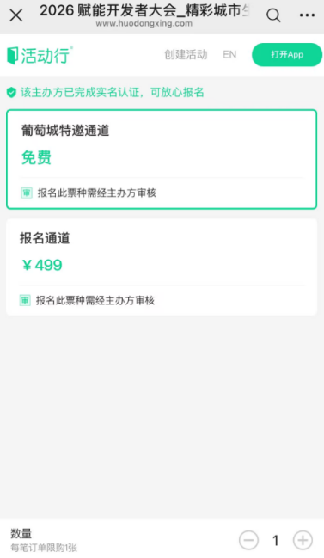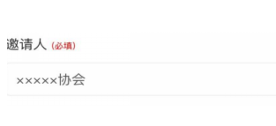

- 主办方将在2个工作日内审核完毕，审核通过后，您将收到如下短信，即代表报名成功：

5、如有任何问题或需要了解更多详情，请致电葡萄城工作人员（张柯，18210520037）。

天津市软件行业协会
2026年3月12日

